附件2：会议地址位置图及乘车路线长沙市银河大酒店
酒店地址：长沙市芙蓉区五一大道59号(火车站地区近长沙大厦)
酒店电话：0731-84111818
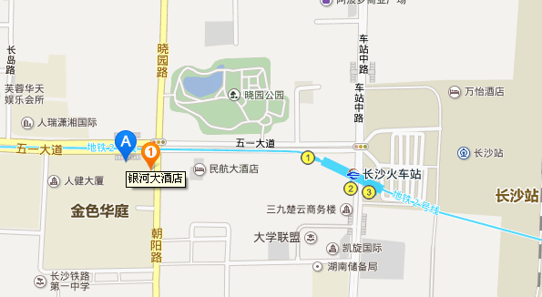
- 长沙火车站-酒店：
距离约500米，可步行到酒店。
- 长沙南高铁站-酒店：
距离约12公里，可乘坐 地铁2号线(望城坡方向), 在 长沙火车站下车(1口出) ，步行到酒店；打出租车到酒店约30元。
- 黄花机场-酒店 ：
距离约25公里，可乘坐 机场快线, 在民航大酒店站 下车 ，步行到酒店（约150米）；打出租车到酒店约60元。

